Д Е П У Т А Т С К И Й

В Е С Т Н И К

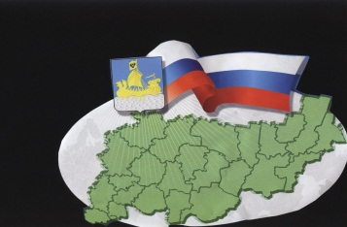

ИНФОРМАЦИОННЫЙ БЮЛЛЕТЕНЬ

|  |
| --- |
| Бюллетень выходит **№1 от 24 января 2025 года**  с 1 июля 2006 года |

|  |
| --- |
| Учредитель: Совет депутатов Сандогорского сельского поселения  Костромского муниципального района Костромской области. Тираж 5 экз. |

**Содержание**

1. Информация прокуратуры …………………………………………………1

***

Костромской межрайонной природоохранной прокуратурой проведена проверка соблюдения законодательства об отходах производства и потребления.

Установлено, что на территории населенного пункта Барисьево в Солигаличском муниципальном округе Костромской области размешена несанкционированная свалка отходов.

C целью устранения нарушений закона природоохранным прокурором главе Солигаличского муниципального округа внесено представление.

По результатам рассмотрения акта прокурорского реагирования несанкционированная свалка ликвидирована.

|  |  |  |
| --- | --- | --- |
| **Адрес издательства**:  *Костромская область,*  *Костромской район,*  *с. Сандогора,*  *ул. Молодежная д.7* | **Контактный телефон**  *(4942) 494-300* | **Ответственный за выпуск**  *Шарагина Н.В.* |